**AFETE DİRENÇLİ KENT İÇİN AFET EYLEM PLANI**

**Dr. Burcu AYGÜN DOĞAN**

**Peyzaj Mimarı**

**Tuzla Belediyesi Plan ve Proje Müdürlüğü**

**Özet**

İklim değişikliği ve olası diğer afetleri göz önünde bulundurarak Afete Dirençli Kent Eylem Planının oluşturulması gerekmektedir. Afete Dirençli Kent Eylem Planı çok fonksiyonlu bir plan olup iklim değişikliğinin önlenmesi ve azaltılmasında da katkısı olacaktır. Plan, doğal kaynakların korunması, kirliliğin azaltılması, çevreye dost teknolojilerin kullanılması gibi sürdürülebilirlik temelli bir yaklaşım içermelidir. Yapılacak olan planla kentlerin yaşam kalitesi ve refah düzeyi artarken aynı zamanda olası afetlere hazırlıklı olup; can ve mal kaybının azaltılması, afet sonrasında koordinasyonun hızlıca sağlanıp barınma, gıda, sağlık, iletişim, hijyen vb… ihtiyaçların giderilip eski yaşama olabildiğince hızlı dönülmesi gözetilmelidir.

Afete Dirençli Kent Eylem Planı kapsamında; kentleri iklim değişikliğine uyumlu hale getirirken iklim değişikliğinden kaynaklanabilecek olan afetlerin de önüne geçilmesi hedeflenmektedir.

**Anahtar Kelimeler:** İklim Değişikliği, Dirençli Kent, Afet Eylem Planı

**Abstract**

Diseaster Resilient City Action Plan has to be formed by considering climate change and its potential effects. Diseaster Resilient City Action Plan is a multifunctional plan which contributes climate change mitigation and adaptation. Plan has approach as natural resource conservation, mitigating pollution, using eco friendly technologies which is based on sustainability. Within the plan life quality and wellfare of cities are increased and also cities are prepared against the diseaster by considering loss of life and property reduction, providing coordination rapidly and meet the shelter, food, health, communication hygien etc.. needs after the diseaster.

Within scope of Diseaster Resilient City Action Plan; while creating cities resilient against the diseaster also prevention of climate change disasters are aimed.

**Keywords:** Climate Change, Resilient City, Diseaster Action Plan

1. **GİRİŞ**

İklim Değişikliği kavramı ilk olarak 1992 yılında Rio’da yapılan BM Çevre ve Kalkınma (Yerküre Zirvesi) Konferansında ortaya çıkmıştır. Konferans sonuncunda yayımlanan *BM İklim Değişikliği Çerçeve Sözleşmesi* (İDÇS) iklim değişikliği konusunda ilk sözleşme olması nedeniyle büyük önem taşımaktadır. 1992 yılından bugüne iklim değişikliği kavramı daha çok gündemde olmuş ve değişen iklim koşullarının olumsuz etkileri hissedilmeye başlanmıştır (bkz. <https://unfccc.int/>).

İklim değişikliğinin neden olduğu aşırı yağışlar, artan sıcaklıklar, aşırı hava olayları sonucunda ekosistemlerin dengesi bozulmaya başlamıştır. İklim değişikliğinin olumsuz sonuçları yıllar içinde giderek daha da hissedilir olmuştur. Bu tip afetlere hazırlıksız yakalanan kentlerin sosyal, ekonomik ve ekolojik açıdan büyük kayıpları olmaktadır.

İklim değişikliği ile mücadelede iklim değişikliğinin **önlenmesi** ve **uyumlaştırılması** olmak üzere 2 yaklaşım yer almaktadır. İklim değişikliğinin insanlar ve doğal çevre üzerindeki kaçınılmaz olumsuz etkilere adapte edilmesi ve küresel ısınmanın kontrol altına alınmasına **uyumlaştırma**; insan kaynaklı faaliyetlerden doğabilecek **önlenmesi** olmak üzere geliştirilen temel stratejiler iki şekilde sınıflandırılmaktadır. İklim değişikliğinin insanlar ve toplum üzerindeki olumsuz etkilerini uyumlaştırma ve olası sosyo-ekonomik gelişmenin iklim değişikliğini tetiklemesinin önlenmesi olarak özetlenmektedir.

İklim değişikliği önleme ve uyumlaştırma büyük ölçüde kent formlarıyla ilişkilidir. Yüksek yoğunluklu yerleşimler ve yolculuk mesafesinin artmasına bağlı olarak enerji tüketimi kaynaklı sera gazları artış göstermektedir. Uyumlaştırılmış ve sürdürülebilir kent tasarımı ile iyi tasarlanmış yeşil ve mavi alanlar, serinleme, su depolama kapasitesi ve yağmur sularının tutulması mümkündür. Yeşil alanlar özel veya kamusal olması fark etmeksizin kent gelişimi konusunda yer almaktadır. İklim değişikliğine uyumlu tasarlanmayan kentlerde yazlar daha sıcak ve kurak geçtiği için serinlemek için kullanılan mekanik soğutucular enerji kullanımına ve sera gazları emisyonunu artmasına neden olmaktadır. Plancılar, geliştiriciler, kent plancıları ve mimarlar uyum ve önleme arasındaki uyuşmazlıkları giderip gelecekteki toplumlar için sürdürülebilirliği güvence altına almalıdırlar (IPCC, 2007).

İklim değişikliğinden kaynaklı afetleri kontrol altına almak için geliştirilecek olan Afete Dirençli Kent Eylem Planlarının stratejileri uluslararası ve ulusal ölçekte belirlenirken, eylem planı şeklinde uygulamaya geçmesi metropoliten ve yerel ölçekte mümkün olmaktadır. İklim şartları kent makroformu, bitki örtüsü, yapılaşma gibi değişkenlere bağlı olduğu için farklılıklar göstermektedir.

Afete Dirençli Kent Eylem Planları bağlamında kent planlamada ele alınan başlıklar; ulaşım, yerleşim, yeşil alanlar, enerji, atık yönetimidir. Kentlerde sera gazı salınımını azaltmak için sürdürülebilir planlamalar geliştirilmektedir. Geliştirilen planlar kapsamında; daha az enerji kullanımı, temiz alternatif enerjiler, enerji etkinliği yüksek olan yapılar, ulaşım mesafesinin azaltılması, toplu taşımanın teşvik edilmesi ve ekolojik taşıtlar, yeşil alanların geliştirilmesi ve korunması, atıkların geri kazanımı ve enerji elde etmek yer almaktadır.

1. **YÖNTEM**

Afete Dirençli Kent Eylem Planlarının geliştirilmesinde; uluslararası ölçekten metropoliten ölçeğe doğru bir dizin taraması yapılmaktadır. Uluslararası ölçek kapsamında; sözleşmeler, konferanslar ve geliştirilen mevcut politika ve stratejileri irdelenmiştir. Metropoliten ölçekte; AFAD tarafından hazırlanmış Ulusal Deprem Stratejisi ve Eylem Planı (USDEP) 2012 -2023, iklim değişikliği kapsamında Çevre ve Şehircilik Bakanlığı’nın hazırladığı, 2011-2023 Ulusal İklim Değişikliği Eylem Planı (UİDEP), 1/100.000 Çevre Düzeni Planı irdelenmiştir.

Yapılan analizler sonucu Afete Dirençli Kent Eylem Planı önerisi geliştirilmiştir. Plan önerisi sürdürülebilirlik kavramı üzerine kurgulanmakta olup, iklim değişikliğinin önlenmesi ve uyumlaştırılması politikalarından yola çıkılarak geliştirilmektedir.

1. **AFETE DİRENÇLİ KENT VE PLANLAMA ESASLARI**

Yüksek yoğunluklu yerleşimler ve yolculuk mesafesinin artmasına bağlı olarak enerji tüketimi kaynaklı sera gazları artış göstermektedir. Uyumlaştırılmış ve sürdürülebilir kent tasarımı ile iyi tasarlanmış yeşil ve mavi alanlar, serinleme, su depolama kapasitesi ve yağmur sularının tutulması mümkündür. Yeşil alanlar özel veya kamusal olması fark etmeksizin kent gelişimi konusunda yer almaktadır. İklim değişikliğine uyumlu tasarlanmayan kentlerde yazlar daha sıcak ve kurak geçtiği için serinlemek için kullanılan mekanik soğutucular enerji kullanımına ve sera gazları emisyonunu artmasına neden olmaktadır. Plancılar, geliştiriciler, kent plancıları ve mimarlar uyum ve önleme arasındaki uyuşmazlıkları giderip gelecekteki toplumlar için sürdürülebilirliği güvence altına almalıdırlar (IPCC, 2007).

İklim değişikliği günümüzün en önemli küresel sorunlarından biridir. Dünya genelinde sera gazlarının 75% oranında kentlerdeki yapılı çevreden kaynaklandığı belirlenmiştir. Kentlerdeki enerji kullanımını ve emisyon oranını azaltmak küresel ısınmanın önlenmesi için en büyük adım olacaktır. Küresel ısınma tüm dünyayı ve insanlığı etkileyeceği için ortak şekilde hareket etmek ve önlemler almak gerekmektedir.

Yerel yönetimler ve ajanslar kentlerin gelişimini sağlarken kentin sera gazları yayılımında da büyük paya sahiptirler. Arazi kullanımı, atık yönetimi, enerji politikaları kentlerde yerel yönetimler bünyesinde belirlenmekte olup iklim değişikliği üzerinde büyük rol oynamaktadır.

İklim değişikliğinin olumsuz sonuçları; kıtlık, salgın hastalıklar, sel, heyelan, kuraklık, pek çok canlı türünün yok olmasıdır. İklim değişikliği sonucu oluşan aşırı hava olaylarından meydana gelen afetler can ve mal kayıplarına neden olmaktadır. Toplumda büyük kayıplara yol açan iklim değişikliğinin etkilerinin önlenmesi ve azaltılması için Afete Dirençli Kent kavramı karşımıza çıkmaktadır (ÇŞB, 2021).

Olası bir afet sonrası can mal ve kaybının azaltımı, afet alanına en kısa zamanda yardımın ulaştırılması ve normal hayata en kısa zamanda geçilmesi kentin ve toplumun afete karşı ne derece hazırlıklı olduğunun göstergesidir. Birleşmiş Milletler (2009) Dirençli Kenti: “Her türlü tehlike/tehdit karşısında, etkilenme olasılığına sahip yerleşmelerin, toplumların ve tüm sistemlerin; kendilerini koruma, sistemin işleyişini güvence altına alma, kısa sürede yeniden yapılanma ve değişime uyum sağlama için gerekli kaynaklara sahip olması ve bu kaynakları etkin kullanım becerisi” şeklinde açıklanmıştır. Direnç sadece yapısal dayanıklılık ve hasar almamayı değil; yerleşmelerin sürdürülebilirliğinin sağlanması ve iklim değişikliği gibi küresel olaylar karşısında uyum sağlamak yönünde tedbirler alınmasını da içermektedir (İSMEP, 2014).

Kentler kendilerine uygun yöntem ve stratejiler geliştirirken küresel olarak ortak bir hedefi barındırmaktadırlar. Dünyanın geleceği ve sağlıklı toplumlar için küresel ısınmanın önlenmesi, sera gazlarının azaltılması bu ortak paydayı oluşturmaktadır. Afete Dirençli Kent kurgusunun hedefinde; yüksek ekonomik etkinlik, sosyal eşitlik, toplum temelli yaklaşımlar, çevre ve yaşam kalitesinin yükseltilmesi yer almaktadır. Dolayısıyla yapılacak olan planlamada; çevresel, toplumsal, finansal ve yönetsel açıdan stratejiler belirlenmeli ve her bir strateji birbiriyle uyumlu ve bütüncül olmalıdır. Stratejilerin uyumlu ve bütüncül olması Afete Dirençli Kent Planlamasının sürdürülebilir olmasını sağlayacaktır. Afet Eylem Planları kapsamında; yapılı çevrenin olası risklerden arındırılması (kamu binalarının ve yerleşim alanlarının güçlendirilmesi veya yeniden yıkılıp yapılması), gıda ve temel ihtiyaçların karşılanacağı depolama alanları ve dağıtım merkezleri, afet yardımlarında adaletli paylaşım, finansal, duygusal ve fiziksel destek için sosyal iletişim ağlarının geliştirilmesi gerekmektedir. Kurgulanacak olan Afet Eylem Planında ‘*sürdürülebilirlik’* anahtar kelimedir. Afetten en çok etkilenebilecek olan alt gelir grubunun yaşamakta olduğu kalitesiz yapı stoku, altyapı ve donatı açısından eksiklikleri olan fiziksel çevrenin iyileştirilmesi ve kentin geri kalan kısmı ile uyumlaştırılması gerekmektedir. Bu nedenle sürdürülebilirlik kapsamında; sosyal, ekonomik ve ekolojik açıdan dengeli bir eylem planlanın yapılması ve uygulanabilir olmasına önem verilmelidir.

1. **AFET EYLEM PLANI İÇERİĞİ**

Afet direncini arttıracak bileşen ve girdiler; devlet yönetiminin etkinliği, risk değerlendirmesi, bilgi ve eğitim kapasitesi, risk yönetim ve zarar görebilirlik azaltımı, afete hazırlık ve sorumluluk ana başlıklarıdır. Afet Eylem Planının uygulanabilir ve güçlü olması idari yönetim tarafından desteklenmesi, risk analizinin bilgili ve deneyimli kişilerce yapılması, toplumun da sürecin içine katılması ve bilgi- becerilerinin arttırılması gerekmektedir. Afet Eylem Planları üst ölçekte alt ölçeğe göre kademelenmesi gereken planlardır. Üst ölçekte planın yasa ve yönetmeliği, alt ölçekte ise uygulaması yer almalıdır. Planın uygulanabilirliği için; kurumlar arası uyum ve iş birliği sağlanması, olası uyumsuzlukların ortadan kaldırılması, finansal açıdan desteklenmesi, toplum tarafından sahiplenilmesi gerekmektedir. Afet Eylem Planı tek başına afet sonrasında uygulanacak bir plan olarak düşünülmemelidir (Bkz. Şekil 4.1).

Afete Dirençli Kent Eylem Planının başarısı:

* **Özerklik:** kendine özgü işletim sistemi ve eylemlerinin olması,
* **Hazırlık:** hizmet ve kaynakların dağılımında uygulama yetisi olması,
* **Düzenleme:** planlama yasaları, uygulama ve yönetmeliklerin hazırlanıp uygulanması,
* **Olanaklar:** merkezi yönetim, özel ve gönüllü ortaklar, sivil toplum örgütleri arasındaki ortaklıkların koordinasyonu ve desteklenmesine bağlıdır.

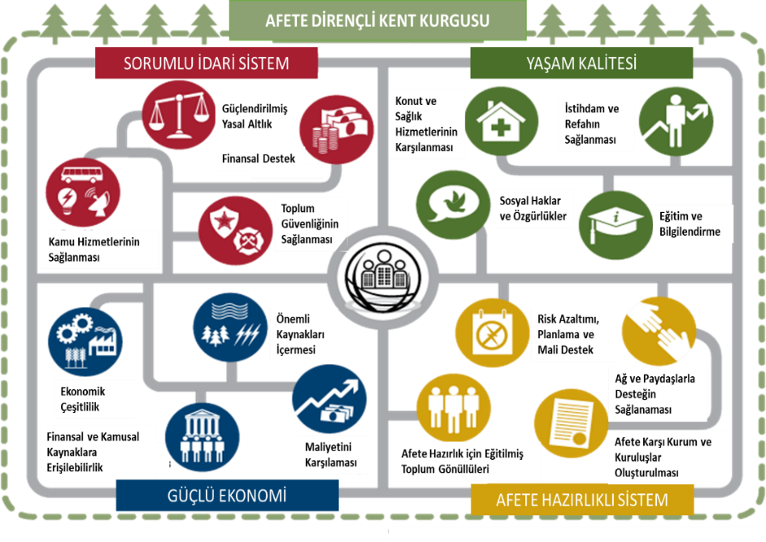**Şekil 4.1. Afete Dirençli Kent Kurgusu**

**Kaynak:** <https://www.build-resilience.org/community-resilience-framework.php>

Afete Dirençli Kent Eylem Planı metropoliten ölçekte Büyükşehir Belediyelerince yürütülmelidir. Büyükşehir Belediyesi’nin sahip olduğu kamu binalarının yönetimi, yönetmelikler oluşturulması ve örnek uygulamalar mekanizmaları ile Afete Dirençli Kent Eylem Planının altlığını oluşturulmalıdır.

* 1. **Etkin Yönetim**

Ulusal ölçekten yerel ölçeğe kadar güçlü ve bütüncül bir yönetim anlayışı ile Afet Eylem Planının koordinasyonunun sağlanması mümkündür. Yönetimin kendi hiyerarşik düzeninde oluşturduğu stratejiler ve planlamanın tutarlı bütünleşik olması, sorumluluk alması ve hesap verebilir olması önemlidir. Afete karşı dirençli kentler oluşturulurken yönetimin doğru çözüm ortakları ve paydaşlarla birlikte hareket etmesi, sorumluluğun doğru paylaşımı ve özel, kamu sektörü, sivil toplum kuruluşları (STK), üniversiteler, meslek odaları, toplumunda katılımının sağlanması gerekmektedir. Oluşturulan stratejilerin üst ölçekten alt ölçeğe bütüncül, denetlenebilir olması; yetki ve sorumlulukların etki alanlarının net şekilde tanımlanması gerekir. Strateji verilerinde ortak dil kullanımı, güncelleme yapılması, yapılan geri bildirimlerle stratejilerin performanslarının değerlendirilmesi faydalı olacaktır. Stratejiler oluştururken konusunda uzman, kaynakları etkin kullanan, yetki ve sorumlulukları tanımlanmış uzman kişilere yer verilmelidir (Bkz. Tablo 4.1) (AFAD,2011).

**Tablo 4.1. Afet Direncini Attıracak Bileşen ve Girdiler**

|  |  |
| --- | --- |
| Ana Başlıklar | Direnç Bileşenleri- Girdileri |
| İdari Yönetim | * Politikalar, planlama, öncelikler ve devlet taahhüttü * Yasal ve yönetsel altlık * Gelişim politikaları ve planlamanın bütünleşmesi * Kurumsal mekanizmalar, kapasiteler ve yapılar * Sorumluluk paylaşımı * Hesap verme ve toplumsal sorumluluk |
| Risk Değerlendirmesi | * Risk veri toplama ve değerlendirme * Kırılganlık/kapasite ve etki veri toplama ve değerlendirme * Bilimsel ve teknik kapasite ve yenilik |
| Risk Yönetimi ve Hassasiyet Azaltımı ve Risk Hazırlığı ve Sorumluluk | * Toplum farkındalığı, bilgi ve beceri * Bilgi yönetimi ve paylaşımı * Eğitim ve çalışma * Kültürler, tavır ve motivasyon |

**Kaynak:** Combaz, 2014’den uyarlanmıştır.

Afete Dirençli Kent Eylem Planının uygulanabilir olması için Büyükşehir Belediyesi’nin kurumsal yapıyı oluşturması ve koordine etmesi gerekmektedir. Oluşturulacak organizasyon yapısının yetki ve sorumlulukları:

* Mevcut durumun analizi,
* Veri tabanının oluşturulması,
* Verilerin izlenmesi ve uygulamaların test edilmesi,
* Enerji etkinliği, yapı standartlarının oluşturulması,
* Yapı yönetmelik ve düzenlemelerin denetlenmesi,
* CO2 vergi sisteminin oluşturulması,
* İklim değişikliği bilgilendirme ve farkındalığın arttırılması,
* İnisiyatif, fon ve bütçe oluşturulması,
* Ortaklıkların oluşturulup yönetilmesi olarak belirlenmelidir (Doğan, 2012).

Ortaklıklar kapsamında uygulama pratiklerinin geliştirilmesi, örnek proje uygulamalarının yapılması, hedef ve standartların belirlenmesi mekanizmaları geliştirilebilir. Mevcut altyapı iklim eylem planına uyumlu hale getirilip yeni atık depolama alanları oluşturulması, yeni teknolojiler kullanarak düşük karbonlu enerji sistemlerine geçilmesi teşvik edilmelidir. Kamu özel sektör ortaklığı ile enerji etkin ürünlerin kullanımı, iklim değişikliğini önleme konusunda uygulamalar geliştirilmesi konusunda farkındalığın artması sağlanabilir. İnisiyatif ve fonlar ile özel sektör, yeni enerji teknolojilerini kullanma konusunda teşvik edilmelidir.

* 1. **Arazi Kullanımı**

Sürdürülebilir kentleşmede doğal çevre ve yapılı çevrenin birbiriyle uyumlu hale getirilmesi oldukça önemli bir hususu teşkil etmektedir. Yapılı çevre toplum aktivitelerinin ve kentsel ekonominin yer aldığı; arazi ve doğal kaynakların tüketildiği alanlardır. Kentsel fonksiyonlar doğal kaynakları kullanıp atık üretimini sağlamaktadır. Bu da “Ekolojik Ayakizi”ni oluşturmaktadır. Kentler yapılaşma ve ulaşım hizmetlerini üretirken enerji, su ve diğer doğal kaynakları tüketmektedir. Doğal çevrenin kendini yenileme kapasitesi sınırlıdır. Doğal kaynakların aşırı tüketimi halinde doğal kaynakların kendini yenileme kapasitesi aşıldığı için bu kaynakların yok olması söz konusu olacaktır. Sürdürülebilir kentleşme ile bu tehlike ortadan kaldırılmaya yapılı çevre ve doğal çevrenin birbiriyle uyumlu hale getirilmesi hedeflenmektedir (UN, 2009).

Arazi kullanımı ve bitki örtüsündeki değişimler iklim değişikliğini tetikleyen en önemli faktörlerdir. Arazi kullanımından kaynaklanan emisyonlar, kamulaştırmalar ve güneş radyasyonu karbon dönüşümünde önemli rol oynamaktadır. Son yüzyıllarda insanların arazi kullanımı ve yüzeyinde meydana getirdiği değişiklikler büyük ölçüde arazi kabiliyetini değiştirmiştir. Bitki örtüsündeki değişiklikler iklimi biyojeofiziksel ve biyojeokimyasal açıdan atmosferik değişimlere neden olmuştur. Biyojeofiziksel yapı, arazi engebesi, buharlaşmaya, radyasyonu etkilemektedir. Bu öğelerin de küresel soğutma üzerinde etkisi vardır. Ormansızlaşma biyojeokimyasal etki olarak atmosferdeki karbon emisyonunun artmasına neden olmaktadır (IPCC, 2007).

Üst ve alt ölçeklerdeki arazi kullanım kararlarının birbirleriyle tutarlılık göstermesi önemlidir. Aksi halde fonksiyon alanları belirlenirken afet riski, ekolojik hassasiyet, toplumun ihtiyaçları, donatı ve altyapı olanakları, uygun maliyet analizi gibi faktörler dikkate alınmaz ise kentin afete karşı direncinde kırılganlıkların meydana gelmesi kaçınılmazdır. Metropoliten ve yerel ölçekte arazi sınıflandırması yapılması; ekolojik açıdan hassas bölgelerin, tarıma uygun alanların, havza ve sulak alanlarının, toplumsal belleğimizi oluşturan tarihi ve kültürel alanların korunmasını sağlayacak sürdürülebilir stratejiler geliştirilmelidir. Jeolojik mikro bölgeleme haritaları kapsamında olası risk haritalarının oluşturulup yerleşime uygun alanların belirlenmesi afete karşı zarar azaltımını sağlayacaktır (ÇŞB, 2021).

Arazi kullanımı planlaması; arazi bölgeleme, master plan, kentsel yoğunluk, karma kullanım gelişimi, kentsel büyüme ışığı altında yolculuğu azaltacak, enerji etkinliğini arttıracak kent formunda oluşturulmalıdır. Büyük ölçekli yenileme projelerinde kentsel büyüme, arazinin yeniden kullanımında iklim değişikliğine olan etkileri doğru analiz edilmelidir.

Doğru arazi kullanımı ile; yerleşim alanlarının altyapı maliyetlerinin azaltılması, kaynakların etkin kullanımı, çevreye verilen zararların azaltılması, etkin ulaşım planlaması yapılmasında olumlu etkileri olacaktır. Sürdürülebilir arazi kullanımı ile yüksek nüfus yoğunluğu içeren kentlerin çevreye verdiği zararın azaltılabilecektir (Bkz. Şekil 4.2) (EU, 2010).

Doğru arazi kullanım kararları ile doğal kaynakların verimli kullanımı ve korunması söz konusu olacaktır. Metropoliten ölçekte olası afetlere karşı kırılganlık analizi yapılmalıdır. Bu analiz sadece fiziksel çevreyi değil aynı zamanda ekonomik ve sosyal açıdan da hassasiyeti içermelidir. Yapılacak olan analiz ışığında doğru kullanım kararları almak olası afetten kaynaklanabilecek can ve mal kaybını aza indirirken, maliyeti de azaltacaktır.

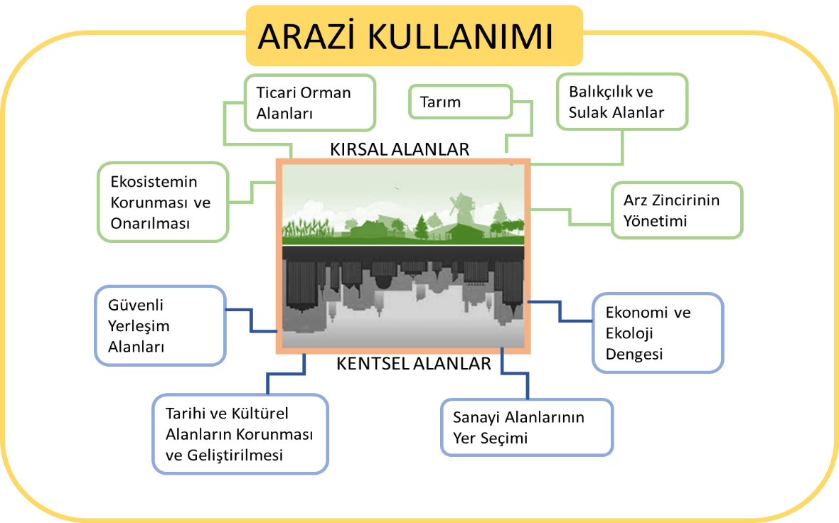**Şekil 4.2. Arazi Kullanımı Yönetimi**

**Kaynak:** Özgün çalışma kapsamında üretilmiştir.

* 1. **Yenilenmiş Yapı Stoku**

Karbon salınımının 2/3’ünün yapılı çevreden kaynaklanmaktadır. Binaların enerji kullanımının azaltılması ve temiz enerji kaynaklarına geçmesi CO2 emisyonunun azaltılmasında faydası olacaktır. Mevcut yapı stokunun enerji etkin hale getirilmesi, yeni yapılarda ise yenilikçi teknolojilerin kullanılması teşvik edilmelidir. Günümüzde mahalle yenileşme ve dönüşüm programlarında yapıların enerji sakınımlı olması, ‘düşük karbonlu konutlar’ ve ‘sıfır karbonlu kentler’ hedeflenmektedir (Doğan,2012).

Yapı stokunun yenilenmesi enerji sakınımının yanı sıra; afet kapsamında can ve mal kaybı güvenliği için de önem taşımaktadır. Yapı stokunun yenilenmesinde öncelikle stratejik öneme sahip olan kamu yapılarının (hastaneler, okullar, camiler, idari binalar vb…) ele alınmalıdır. Kentsel ölçekte sağlıksız yapı stokunun yoğunlaştığı alt gelir grubuna ait yerleşim alanlarına öncelik verilmelidir. Kamu- özel sektörün birlikte oluşturduğu Gayrimenkul Yatırım Ortaklığı (GYO) ile; yaşam kalitesi yüksek, yeterli donatı alanlarına sahip, maddi olarak ulaşılabilir, güvenli yerleşkeler oluşturulabilir (Kocabaş, 2011).

Devlet tarafından finansal fonlar, teşvikler ve vergi indirimleri geliştirilmesi gerekir. Yapı stokunun yenilenmesi için yapı yönetmelikleri ile standartları ve sertifika sistemleri oluşturulup kamu tarafından denetleme mekanizması işletilmelidir. Böylelikle doğal kaynakların etkin kullanımı, yapılı çevrenin doğaya etkisinin azaltımı, etkin ulaşım planlama, sosyal dokunun iyileştirilmesi, yaşam kalitesinin arttırılması, güvenlik ve refah seviyesinin yükseltilmesine imkân verir (Bkz. Şekil 4.3).

**Şekil 4.3. Yenilenmiş Yapı Stoku**

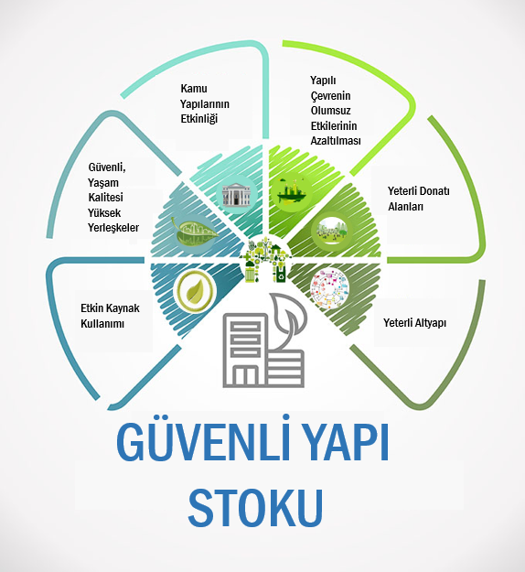

**Kaynak:** Özgün çalışma kapsamında üretilmiştir.

Yapılarda yerel koşullara uygun malzeme kullanımı, arazi, iklim ve güneşlenme durumlarının analizine göre tasarım yapılması, sürdürülebilir enerji kaynaklarının kullanılması, geri dönüşüm sistemlerine yer verilmesi binaların enerji etkinliğini arttıracaktır. Yapıların yenilenmesinde ve yeni yapılarda ilk olarak düşük karbonu sonrasında ise sıfır karbon salınımını hedeflenebilir. Binaların tasarım ilkelerinde gözetilecek hususlar;

* Binanın güneşe göre konumlandırılması ve şekillenmesi, açıklıkların buna göre düzenlenmesi ve doğal ışığın etkin kullanımı
* Enerjinin ve doğal kaynakların kullanımında verimlilik
* Binaya bütünleştirilmiş pasif ve aktif ısıtma / soğutma sistemleri
* Düşük CO2 emisyon hedefleri
* Düşük karbon enerji kaynaklarının uygulanması
* Alan içerisinde enerjinin toplanması ve üretilmesi
* Geri dönüşümlü malzemelerin kullanılması
* Malzemelerin sürdürülebilir kaynaklardan alınması
* Yerel ve doğal malzemelerin ağırlıklı kullanımı
* İnşaat sürecinde atıklarının minimuma indirilmesi
* CFC, HCFC ve ozon aşınımına sebep olan malzemelerin kullanılmaması
* Doğal kaynaklara en az şekilde müdahale edilmesi
* İç hava kalitesi ve uçucu organik bileşen içermeyen malzeme kullanımı
* Ulaşılabilirlik, güvenlik ve sosyal servislere yakınlık
* Ekolojik peyzaj tasarımıdır (ÇŞB, 2016).

Ülkemizde de bu doğrultuda 5 Aralık 2008’de Binalarda Enerji Performans Yönetmeliği resmî gazetede yayınlanıp yürürlüğe girmiştir. Yönetmeliğin amacı birincil enerji ve karbondioksit (CO2) emisyonu açısından sınıflandırılmasının yapılması, yenilenen yapı stoklarında enerji performansının minimum düzeye çekilmesi ve CO2 emisyonunun azaltılması hedeflenmektedir (<https://www.resmigazete.gov.tr/eskiler/2008/12/20081205-9.htm>).

Yönetmeliğin 10. Bölümde yer alan Yenilenebilir Enerji Kaynaklarının Kullanımı başlığı altında Madde 22-1’de *“ Yeni yapılacak olan ve 1.000 m2’nin üzerinde kullanım alanına sahip binalardaki ısıtma, soğutma, havalandırma, sıhhi sıcak su, elektrik ve aydınlatma enerjisi ihtiyaçlarının tamamen veya kısmen karşılanması amacıyla, hidrolik, rüzgar, güneş, jeotermal, biyokütle, biyogaz, dalga, akıntı enerjisi ve gel-git gibi fosil olmayan enerji kaynaklı sistem çözümleri tasarımcılar tarafından rapor halinde ilgili idarelere sunulur.”* hükmü yer almaktadır. Bu madde kapsamında yenilenebilir enerji kullanımının teşviki söz konusudur. Ayrıca yönetmeliğin 11. Bölümünde yapılara EN15217 standartları kapsamında Enerji Kimlik Belgesi düzenlemesi yer almaktadır. Enerji kimlik belgesinde;

* Tüketilen her bir enerji türüne göre yıllık birincil enerji miktarı (kWh/yıl),
* Binaların kullanım alanı başına düşen yıllık birincil enerji tüketiminin, A ile G arasında değişen bir referans ölçeğine göre sınıflandırılması,
* Nihai enerji tüketiminin oluşturduğu sera gazlarının kullanım alanı başına yıllık miktarı (kg CO2/m2-yıl),
* Binaların kullanım alanı başına düşen yıllık sera gazı salımının, A ile G arasında değişen bir referans ölçeğine göre sınıflandırılması (kg CO2/m2-yıl),
* Binanın aydınlatma enerjisi tüketim değeri yer almaktadır (Bkz. Şekil 4.4) (<https://www.resmigazete.gov.tr/eskiler/2008/12/20081205-9.htm>).

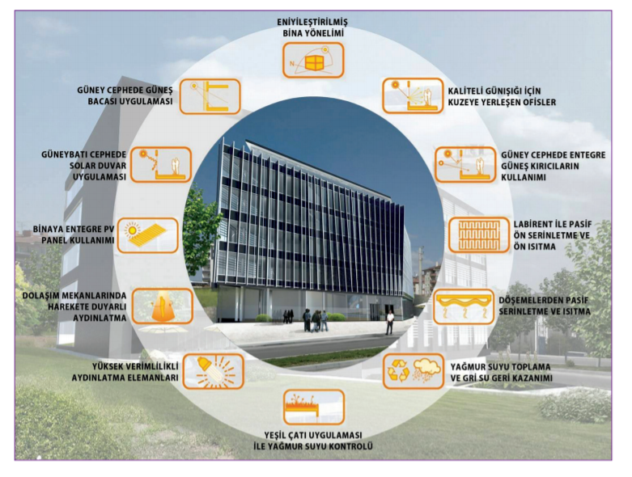**Şekil 4.4. Enerji Etkin Bina Örneği**

**Kaynak:** <https://webdosya.csb.gov.tr/db/meslekihizmetler/ustmenu/ustmenu844.pdf>

Bu yönetmelikle binaların daha az CO2 emisyonu salınımı yapması, enerji tasarrufu yapması, tüketici ve ülke ekonomisine katkı sağlanması mümkündür. Yönetmeliklerin uygulanabilmesi için denetleme ve teşvik mekanizmasının işletilmesi ve kurumlar arası eşgüdüm olması gerekmektedir.

* 1. **Atık Yönetimi**

Atıkların dönüşümü, azaltımı ve yeniden kullanılması hem ekonomik açıdan hem de ekolojik açıdan kaynakların sürdürülebilir kullanımı için önem taşımaktadır. Atık yönetimi ile karbon emisyonunun salınımı kontrol altına alınarak yerel ve metropoliten ölçekte *‘karbon ayak izinin azaltılması’* mümkündür (Bkz. Şekil 4.5).

**Şekil 4.5. Atık Yönetimi**

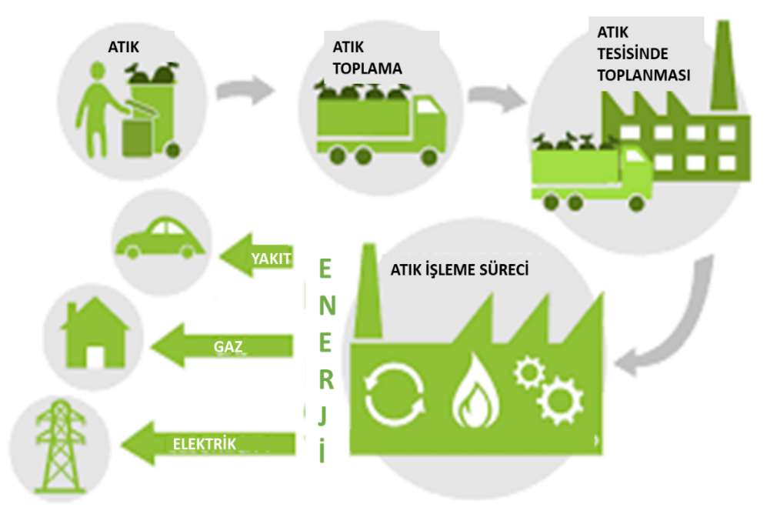

**Kaynak:** <https://temp-pro.com/2020/04/30/one-persons-waste-is-anothers-power-source/>

Hafriyat toprağı, inşaat ve yıkıntı atıklarının geri kazanımı, seçici yıkım zorunluluğu, yıkımdan çıkan ürünlerin yeniden kullanımı teşvik, malzeme tanımları ve standartları oluşturulmalıdır. İnşaat ve kentsel dönüşüm faaliyetlerinde ortaya çıkan bitkisel toprakların geri kazanılması ve tekrar kullanımıyla ilgili yönetim ve uygulama modeli oluşturulmalıdır. Bitkisel toprak park, bahçe, yeşil alan ve rekreasyon alanlarının tesisinde kullanılmalıdır (ÇŞB, 2017).

Evsel atıklar sınıflandırılarak ayrı ayrı toplanmalıdır. Bitkisel yağ, piller ve organik atıklar için mahalle ölçeğinde kolay ulaşılabilir atık üniteleri veya yerel yönetimlere ait mobil atık toplama araçları yönlendirilmelidir. Toplumun atık bilincin arttırılması için yerel yönetimler tarafından farkındalık çalışmaları yapılmalıdır. Okullar ve iş çevresine çeşitli eğitimler, paneller düzenlenip atık azaltımı ve geri dönüşümü, tüketim alışkanlıklarımız ile ilgili bilinç oluşturulabilir. Yerel yönetimler farkındalığı arttırmak için internet siteleri ve çeşitli uygulamalar ile atık yönetimi ile bilgiler verebilir (Doğan, 2012).

* 1. **Su Yönetimi**

Dünya’nın %70’nin sularla kaplı olmasına karşın tatlı su miktarının %3 oranında olduğu, 1,4 milyar insanın temiz suya ulaşamadığı yapılan çalışmalarla ortaya konmuştur. Hızla artan nüfus, altyapı konusunda yetersiz yerleşkeler, iklim değişikliğine bağlı hava sıcaklığın artması ve yağışların azalması gibi nedenlerden dolayı su kaynaklarının üzerinde baskı oluşmaktadır. Su kirliliğinin önlenmesi, suyun geri kazanımı ve yeniden kullanılması, su sızıntılarının tespiti ve azaltılması su yönetiminde geliştirilmesi gereken stratejilerdir. Öncelikle su tüketiminin azaltılması tüketim alışkanlıklarının değiştirilmesi gereklidir. Bunun için yerel yönetimler, STK, üniversitelerin de birlikte yer alacağı çalışmalar yapılabilir. İnternet, broşür ve çeşitli dijital uygulamalar ile farkındalık çalışmaları yapılabilir. Su basınçlarının takip ve kontrolü ile su sızıntılarının ve patlaklarının önüne geçilmesi mümkündür. Suyun geri dönüşümünün sağlanması için yağmur sularının, gri ve siyah suların toplanması ve arıtılıp yeniden kullanılması mümkündür. Su kirliliğinin azaltılması ve önlenmesi için havza ve sulak alanlarda yapılaşmanın önüne geçilmesi, endüstriyel atık sular için ön arıtma yapılmasının zorunlu kılınması, havzalardaki ekosistemin korunup geliştirilmesi gerekmektedir (Şekil 4.6.) (Aygün ve Kocabaş, 2011).

**Şekil 4.6. Sürdürülebilir Su Yönetimi**

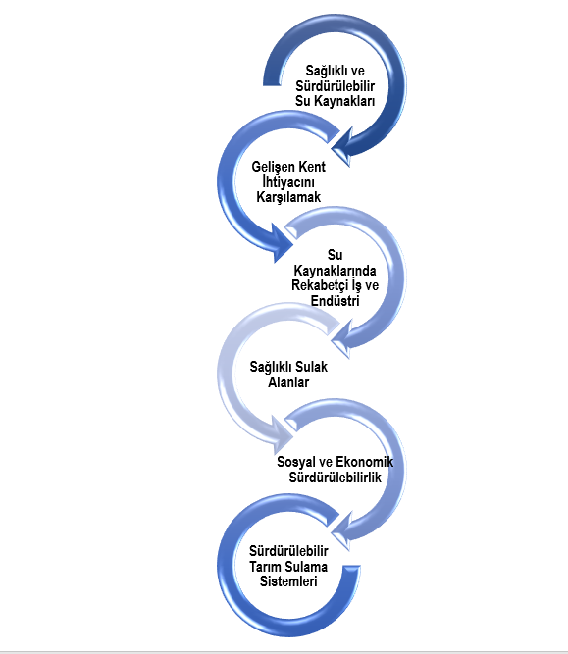

**Kaynak:** Özgün çalışma kapsamında üretilmiştir.

* 1. **Enerji Yönetimi**

Enerji tüketiminin nedeni ısınma, soğutma ve aydınlatmadır. İklim değişikliği sonucunda ısı değişiklikleri nedeniyle daha fazla yapay soğutma ve ısıtma enerjisi kullanılmaktadır. Kullanılan bu sistemler de hava kirliliği ve iklim değişikliğine neden olan CO₂ salınımını arttırmaktadır. Yapı stokunun yenilenmesi enerji etkinliği ve atık azaltımını sağlayacak bütüncül bir yaklaşım benimsenmelidir (Bkz. 4.7.).

**Şekil 4.7. Sürdürülebilir Enerji Yönetimi**

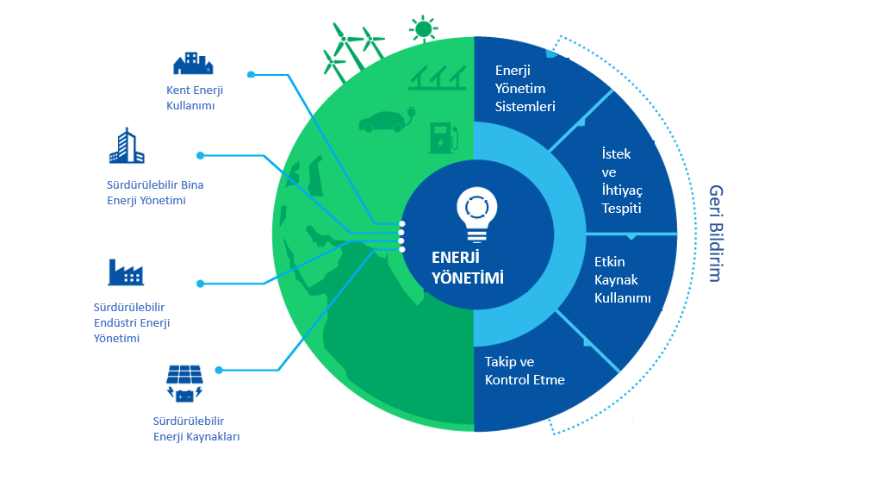

**Kaynak:** https://www.ntels.com/en/project/energy-management/

Enerji etkinliği konusunda geliştirilebilecek stratejiler:

* Konutların enerji etkinliği programının geliştirilmesi, enerji tüketime neden olan ısınma, serinleme için tasarruf yapılması, doğal havalandırmaya yer verilmesi,
* Tüketim alışkanlıklarının gözden geçirilip beyaz eşyalar da enerji tasarruflu ürünlerin tercih edilmesi,
* Konutlarda aydınlatmada etkinliği programlarının uygulanması, kompakt flüoresan aydınlatmalarının kullanması,
* Ticari yapılarda bina kontrol sistemleriyle enerji etkinliğinin sağlanması, periyodik olarak binadaki ısıtma-soğutma sistemlerinin, aydınlatmaların, sıcak suyun bakımının ve onarımının yapılması,
* Kentte yüksek oranda enerji kullanan kuruluşlar için bedava enerji yönetim servislerinin oluşturulması, müşterilere bu konuda destek verilmesi,
* Küçük ve orta ölçekli kuruluşların enerji etkinliği için teknik yardım ve inisiyatifler verilmesi,
* Kamu binalarının enerji etkinliğinin sağlanması için; diğer departmanlarla enerji etkinliği programlarının geliştirilip uygulanması şeklindedir.

Enerjilerin güneş, rüzgâr ve biyo kütle gibi yenilenebilir enerjilerden elde edilmesi söz konusudur. Genel solar programının uygulanması, konut ve ticari binalarda çatılarda güneş enerji panellerinin kullanılması, solar fotovoltaik uygulamalarının belediye binalarında uygulanması, havaalanı, liman, park ve trafik alanları, su departmanlarında büyük ölçekli solar projelerinin uygulanması mümkündür. Rüzgâr enerjisi üretimi için büyük ölçekli üretim alanları oluşturmak, kentsel kullanım için küçük ölçekli rüzgâr enerjisi üretimlerine yer vermek şeklinde önerilere yer verilebilir. Biyo kütleden enerji üretiminin sağlanması ve metan gazının dönüştürülebilir.

* 1. **Ulaşım**

Ulaşımdan kullanılan fosil yakıtlar, uzun ulaşım mesafeleri, özel araç kullanımı gibi pek çok nedenden dolayı ulaşımda CO2 salınımı artmaktadır. Ulaşım konusunda yerel hareketliliğin ve toplu taşıma kullanımının arttırılması hedeflenmelidir. Bunun için metropoliten ve yerel ölçekte toplumun teşvik edilmesi için çeşitli kampanyalar, yarışmalar gibi programlar yapılmalıdır. Kentlerde kesintisiz, güvenli bisiklet yolları planlanmalıdır. Bisiklet kullanımı hem hareketliliği sağlayacak hem de araç kullanımını azaltıp CO₂ emisyonu salınımını önleyecektir. Toplu taşıma sistemlerinin birbirleriyle bütüncül şekilde olması, çeşitli uygulamalarla toplu taşımaların izlenmesi ve saat planlamasının yapılması etkin bir ulaşım sistemini sağlayacaktır. Toplu taşımanın kullanımı ile özel araç kullanımı ve CO₂ salınımı azalacaktır. Toplu taşıma sistemlerinde raylı ulaşımlar, çevre dostu otobüsler ve elektrikli araç kullanımına yer verilmelidir. Ayrıca deniz ulaşımı da alternatif ulaşım olarak düşünülmelidir (Bkz. Şekil 4.8.) ([www.ec.europa.eu](http://www.ec.europa.eu)).

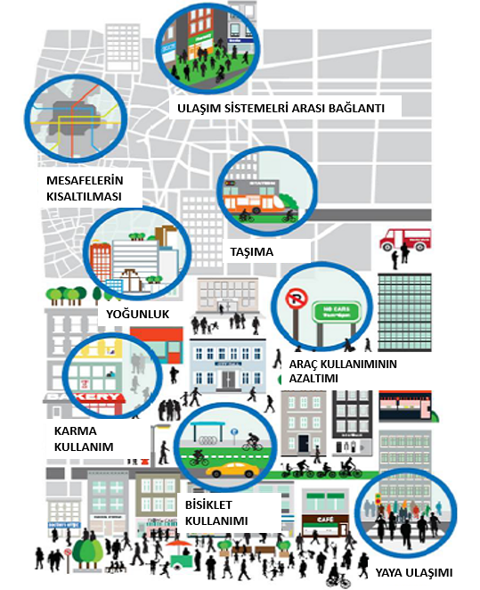**Şekil 4.8. Sürdürülebilir Ulaşım Sistemleri**

**Kaynak:** <https://www.itdp.in/wp-content/uploads/2014/04/10.-OCO-8Principles_Poster.pdf>

Yapılacak olan kentsel planlamada fonksiyon alanlarının ulaşılabilirliğinin olması, seyahat mesafelerinin kısaltılarak trafikte harcanan zaman ve bütçenin tasarrufu, taşıtlara karbon CO2 vergisi getirilerek yeni temiz yakıt teknolojilerinin teşvik edilmesi, ulaşımın güvenli, hızlı ve kolay olması gerekmektedir.

Ulusal İklim Değişikliği Eylem Planı (UİDEP)’de ulaşım başlığında; karayolu yerine demir ve deniz yollarına ağırlık verilmesi, su kaynaklarının bütüncül yönetimi planlanması, afetler için tatbikat yapma düzeyine çıkılması ilkeleri yer almaktadır. UİDEP’in ulaşım stratejisi;

* Demiryolu alt ve üst yapısının geliştirilmesi;
* Lojistik merkez sayısının arttırılması;
* Demiryollarının liman ve organize sanayi bölgeleriyle bağlantılarının güçlendirilmesi;
* Yeni demiryolu yatırımlarının havayolu, liman, karayolları ile bir arada planlanması;
* Demiryolu ulaşım altyapısının güçlendirilmesi;
* Ulaştırma kıyı yapıları master plan çalışması esas alınarak ve ulaştırma ana planı kapsamında yerleri belirlenen yeni limanların yap-işlet-devret modeliyle uygulamaya geçilmesi;
* Deniz ticaret filosunun yenilenmesi ve geliştirilmesi;
* Demiryolu taşımacılığının desteklenmesi;
* Karayollarındaki yoğun yük ve yolcu trafiğinin farklı ulaşım türlerine kaydırılması, ekonomik araçların kullanılması;
* Karayollarında akıllı ulaşım sistemlerinden faydalanılması;
* Ulaştırma ana planının hazırlanması;
* Ulaşım planında düşük karbon ekonomilerine yer verilmesi;
* Kentsel ulaşımda sürdürülebilirlik ilkelerine yer verilip yeniden yapılması;
* Toplu taşımanın iyileştirilmesi;
* Bisiklet ve yaya ulaşımının teşvik edilmesi;
* Kent merkezine yapılan yolculuklarda otomobil kullanımının caydırıcı olması;
* Ulaşım planlarını, imar ve çevre düzeni planlarının birbiriyle uyumlu olması için düzenleme yapılması;
* Ulaşımda enerji verimliliğinin arttırılmasına yönetmelikte yer verilmesi;
* Kentsel ulaşım birimi kurulması, ulaşım planlama, yönetim politikaları, denetimler ve ulusal düzeyde sorumluluk kazanılması;
* Ulaşımda alternatif ve temiz enerji kullanımının yaygınlaştırılması; ve
* Enerji verimliliği, iklim değişikliğiyle iklim stratejilerinin geliştirilmesi hedeflenmiştir (ÇŞB, 2011).

Ulaşımda biyo yakıt kullanımının teşvik edilmesi, toplu taşıma ve bisiklet kullanımının arttırılması, taşıtlardan CO2 vergisi alınması, yakıt standartları oluşturulabilir. İklim değişikliğinin önlenmesinde geliştirilirken kentsel gelişim, yapılı çevre, kentsel altyapı ve ulaşım sektörlerinde politikalarda kamu ve özel ortaklıklarının kurulmasına ihtiyaç duyulmaktadır.

* 1. **Açık ve Yeşil Alanlar**

Doğal kaynakların korunması ve geliştirilmesi ile sürdürülebilirliği teminat altına alınmalıdır. Yeşil alanların ulaşılabilir olması, kent içi ormanlarının arttırılması, kent içi ve dışı yeşil alanların birbirine bağlanması ilkesi ile açık yeşil alanların yerel halk tarafından kullanımının arttırılması, rekreasyon imkanlarının sağlanması, iklim değişikliğinin olumsuz etkilerinin azaltılması gerekir. Park ve Yeşil Alan Stratejisi oluşturulması ve temel prensiplerin uygulamaya konması faydalı olacaktır.

* Doğal ve sulak alanların korunması,
* Biyoçeşitliliğin arttırılması ve korunması,
* Açık ve yeşil alanların nitelik ve nicelik açısından analizinin yapılıp geliştirilmesi,
* Yeşil alanlara yürüme mesafesinde ulaşılabilmesi,
* Toplumun dezavantajlı kesimine uygun tasarımlara yer verilmesi,
* Yeşil alanların günün ve yılın her saatinde ve döneminde güvenli kullanımının sağlanması,
* Yeşil alanlar ve rekreasyon alanların planlanmasında yaş grubu, kullanıcı ihtiyaç ve isteklerinin analiz edilmesi gerekmektedir (Bkz. Şekil 4.9.).

**Şekil 4.9. Açık ve Yeşil Alan Yönetimi**

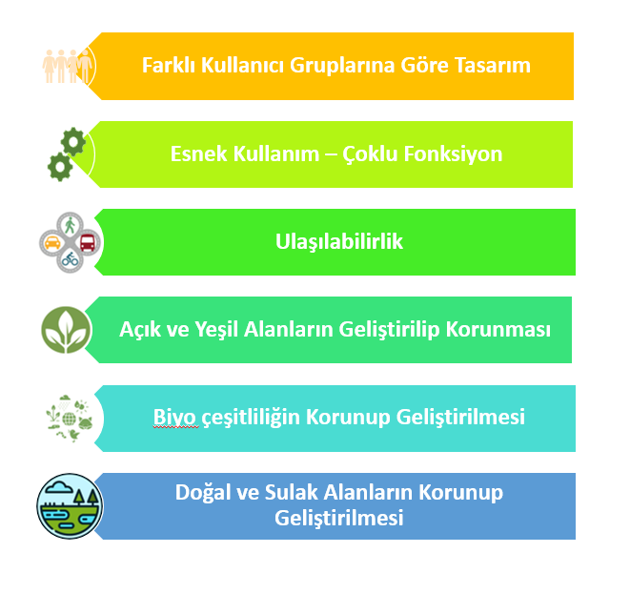

**Kaynak:** Özgün çalışma kapsamında üretilmiştir.

Yeşil alanları sadece rekreatif amaçlı düşünmemeli, afet sonrasında gıda ve tıbbi ihtiyaçları karşılayabilecek üretim alanları oluşturulmalıdır. Bu alanlar afet öncesi de yerel ölçekte yapılacak olan üretimle yerel istihdam ve ekonomiye katkıda bulunacaktır.

Açık ve yeşil alanlar toplumların sosyal açıdan toplanmasına ve etkileşimde bulunmasını sağlarken kentlerin de yaşam kalitesinin artmasına katkıda bulunmaktadır. Mevcut açık ve yeşil alanların iyileştirilmesi, altyapı ve donatı eksikliklerinin giderilmesi, enerji, su ve atık sistemlerinin sürdürülebilir olması afet öncesi ve sonrası kullanıma katkı sağlayacaktır.

Kent genelinde oluşturulacak yeşil ağ sisteminde parklar, oyun alanları, cami, okul bahçeleri, otoparklar, kent içi korular, kent dışındaki kırsal alanlar ve ormanlar birbirileriyle bağlantılı olup kesintisiz şekilde ulaşılabilir olmalıdır. Afet sonrası bu alanlar toplanma ve geçici yerleşim alanları gibi fonksiyon alanlarına dönüştürülebilir.

Afet sonrası, afet bölgelerine ulaşımda büyük önem taşıyan ana ulaşım ve tahliye alanları, etrafına tesis edilecek geniş yeşil koridorlarla korunmalıdır. Yeşil koridorlar aynı zamanda taşıtlardan kaynaklanan CO₂ emisyonlarının azaltılmasını sağlayan yutak alanları olması ve yapılı çevrede canlıların yaşamının devamlılığını sağlayacak ekolojik köprüler olacaktır.

* 1. **Afete Dirençli Toplum**

Afet esnasında ve sonrasında toplumda oluşacak paniğin ve kaosun engellenmesi için, toplumun güvenli şekilde toplanma ve tahliye alanlarına ulaşması, hızlı ve kolay şekilde organize olması önemlidir. Afete dirençli toplum stratejisi:

* Metropoliten ve yerel ölçekte oluşturulan afet eylem planlarının şeffaf ve ulaşılabilir olması,
* Yönetimlerce hazırlanmış olan risk senaryolarının tanımlanması ve anlaşılabilir olması,
* Afet konusunda toplumun sorumluluk bilincinin oluşturulması,
* Olası afete karşı alınacak olan afet öncesi hazırlıklar konusunda toplumun bilinçlendirilmesi,
* Afet kapsamında toplanma ve tahliye alanlarıyla ilgili çalışma ve verilerin güncellenmesi, takip edilmesi ve izlenmesi,
* Toplanma ve tahliye alanları, afet sonrasında alt ölçekten üst ölçeğe kadar organizasyon ve sorumluluk verilerinin paydaşlar ve toplumun paylaşımına açılıp bilgi verilmesi,
* Halkın katılımının arttırılacağı afet sorumluluk projelerinin geliştirilmesi gerekir (UNDRR, 2017).

Afetten en fazla zarar görebilecek olan hassasiyeti yüksek toplumun tespit edilmesi, sosyal ve ekonomik açından iyileştirilmesi gerekmektedir. Dezavantajlı grubunun yaşadığı yapı stokunun iyileştirilmesi, altyapı ve donatı eksikliklerinin giderilmesi, topluma uyum sağlayabilmesi için sosyal ve kültürel açıdan yerel yönetimlerce eğitim ve faaliyet programlarının hazırlanması, kayıt dışı çalışmanın engellenmesi için bilgi beceri kursları ve yerel istihdamın desteklenmesi gerekir. Yapılan iyileştirme çalışmaları hem toplum refahı, güvenliği açısından önem taşımaktadır. Ayrıca iyileştirilen alanlarla olası afet sonrası yaşanacak can ve ekonomik kaybın da önüne geçilecektir (Bkz. Şekil 4.10.).

**Şekil 4.10. Afete Dirençli Toplum Kurgusu**

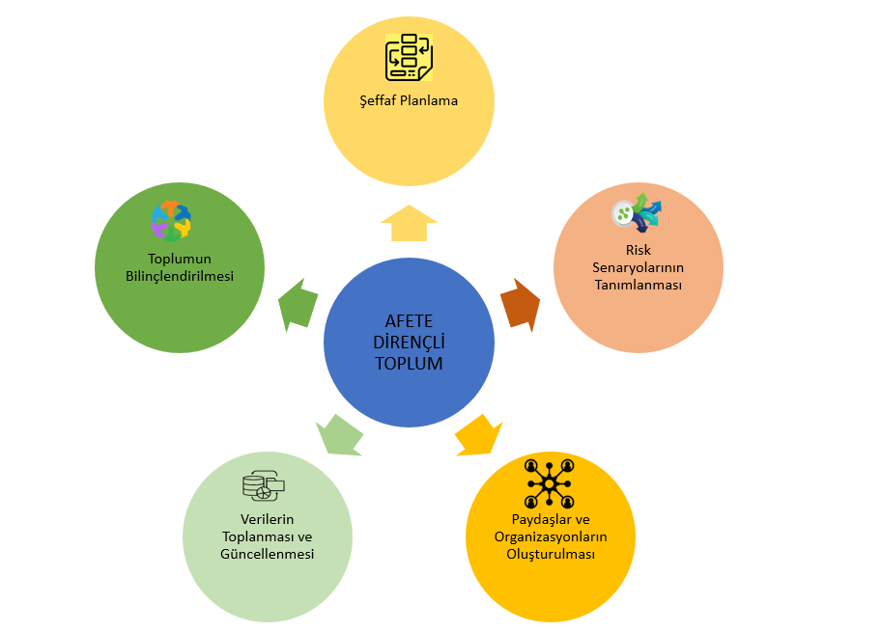

**Kaynak:** Özgün çalışma kapsamında üretilmiştir.

**4.10.Tarihi ve Kültürel Mirasın Korunması**

Toplumsal belleğimizin sürekliliği açısından büyük öneme sahip tarihi ve kültürel alanların olası bir afetten zarar görebilirliğini azaltmak için gerekli önlemlerin alınması gerekmektedir. Tarihi ve kültürel mirasa zarar verebilecek olan doğal, ekonomik ve sosyal sebepler:

* Değişen iklim şartlarına bağlı olarak ısı, nem, rüzgâr, kar gibi doğal olayların fiziksel ve kimyasal bozulma,
* Bitki ve hayvanların tahribatı,
* Doğal afetler,
* Bakımsızlık,
* Vandalizm, terör, savaş,
* Kontrolsüz kentleşmedir (Bkz. Şekil 4.11.) (Öksüz Kuşçuoğlu ve Taş, 2017).

Tarihi ve kültürel mirasın korunması ve sürdürülebilir olması için; günlük hayatımıza dâhil etme, ekonomik bir boyut kazandırma ve gelecek nesillere bu olguları taşıma amacı içerisinde ilerlemelidir. Koruma ilkelerinden taviz verilmeden, toplumla birlikte yapılması gerekir. Tarihi ve kültürel mirasın sadece fiziksel olarak sağlamlaştırılıp korunması yaşatılması hatta toplumun ekonomik ve sosyal gelişmesinde kültürel miras değerinin katkıda bulunmasının sağlanması gerekmektedir (Öksüz Kuşçuoğlu ve Taş, 2017).

**Şekil 4.11. Tarihi ve Kültürel Mirasın Korunması**

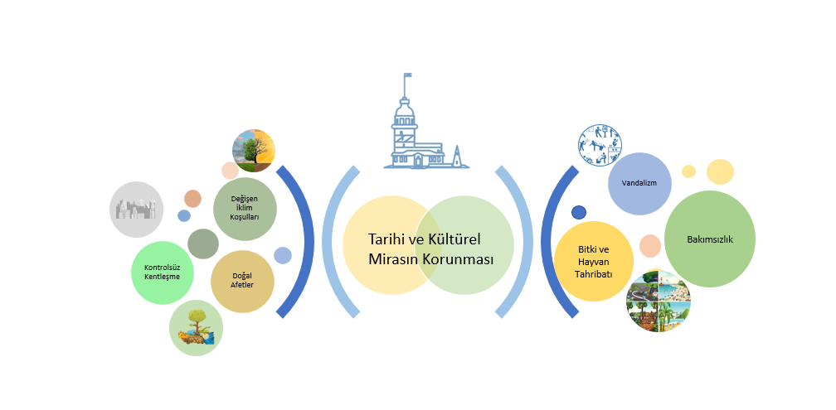

**Kaynak:** Özgün çalışma kapsamında üretilmiştir.

Tarihi dokuya sahip yerleşimlerde yayalaştırma çalışmalarının yapılması araçlardan kaynaklanan tahribatın önlenmesini sağlayacaktır. Özel araç kullanımının azaltılması için kent çeperlerinde yer alan yerleşim bölgelerinde toplu taşımanın etkin hale getirilmesi uygun olacaktır. Biyo yakıt kullanılan araçlarda vergi indirimi yapılması, fosil yakıt kullanan araçlarda CO2 vergisi alınması, taşıtlarda EURO IV standardının kullanımı da ulaşımdan kaynaklanan CO2 salınımının azaltılmasını sağlayacaktır (Doğan, 2012).

Tarihi ve kültürel mirasın korunması ekonomik ve sosyal açıdan da fayda sağlamaktadır. Kültürel sürdürülebilirlik için yerel ölçekte açılan kurslarla bilgi ve beceri kazandırılması ile yerel ekonomiye katkı sağlanabilir.

1. **SONUÇ VE DEĞERLENDİRME**

Afet Eylem Planını finansal kaynaklar, bürokratik yapı ve veri toplama ile güçlü kılmak mümkündür. Finansal kaynaklarla; yeni teknolojilerin desteklenmesi, yeni yatırımlar yapılması, halkın konutlarını yenilemesi için fon oluşturmak mümkündür. Ayrıca özel sektör ile kamu arasında ortaklıklar kurularak yeni teknolojilerin kullanılması, araştırma geliştirme projeleri desteklenmelidir. Yerel yönetimin uluslararası desteklere ulaşımının kolaylaştırılması, bilgi ve fon akışının hızlandırılması gerekmektedir. Verilerin toplanması, yapılan uygulamaların izlenmesi ve çalışmaların başarısının değerlendirilmesi eylem planının güçlü ve zayıf yönlerinin belirlenmesini kolaylaştıracaktır.

Afet yönetiminin başarısı geniş kapsamlı hazırlanmış bir planlamadır. Yapılacak olan planlar; yönetim kademelerinin olası afetlerde nasıl davranacaklarını, organize olacaklarını, ihtiyaç duyulacak kaynakların belirlenmesi ve nerden temin edileceği gibi pek çok sorunun çözümünü kapsamalıdır. Planlamada ilk safha mevcut kaynakların belirlenmesidir. Bu kaynaklar; eğitimli personel, insan gücü, araç ve donanım, hizmet kapasitesi şeklinde sıralanabilir. Bu kaynakların yanı sıra önemli bir nokta da finansmandır. Olası afetler için ayrılan bir bütçe olması gerekmektedir. Ayrıca afet durumunda irtibat merkezleri, yönetim merkezlerinin de belirlenmesi gerekir. Mahalle ölçeğinde halkın kolay ve güvenli bir şekilde ulaşabileceği mahalle irtibat noktaları belirlenmelidir. Ayrıca olası afetlerde kriz yönetim merkezlerinden il ve ulusal düzeyde bağlantının kurulması, altyapı (iletişim, elektrik, su, doğalgaz vb…) ihtiyaçlarının karşılanması, insanların sağlık, barınma ve gıda ihtiyaçlarının en kısa sürede sağlanması gibi görevlerin yönetilmesi gerekmektedir.

Yapılacak olan afet eylem planındaki anahtar kelimeler; temiz enerji, yeniden kullanım ve ekoloji olmalıdır. Doğal kaynaklardan elde edilecek enerji afet sonrasında yaşanacak enerji sıkıntısının önüne geçecektir. Bu nedenle öncelikle kamu binaları olmak üzere afet esnasında ve sonrasında kullanılabilecek potansiyel yerlerde alternatif temiz enerji kaynaklarının kullanılması verilen hizmetlerin aksamamasına neden olacaktır. Jeotermal, su, güneş ve rüzgâr enerjileri ile elde edilebilecek temiz enerjiler sadece afet sonrasında avantaj sağlamakla kalmaz; ilçenin yaşam kalitesini yükseltip, kendine yetebilen bir yerleşim yeri olmasını da sağlar. Temiz enerjilerin kullanımı hava kirliliği, kuraklık, küresel ısınma gibi zaman içerisinde olumsuz sonuçları ortaya çıkabilecek afetlerin de etkilerinin azaltılmasına neden olacaktır (Bkz. Şekil 5.1).

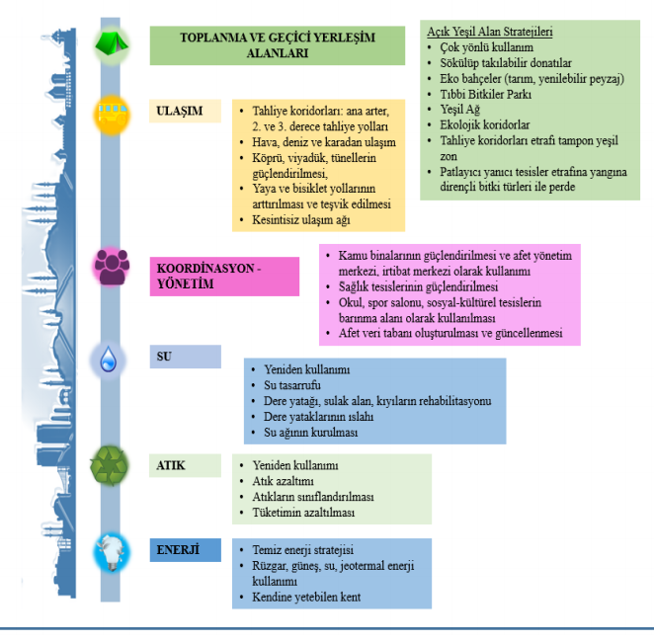**Şekil 5.1. Afet Eylem Planı Bileşenleri**

**Kaynak:** Özgün çalışma kapsamında üretilmiştir.

Afete Dirençli Kent Eylem Planı; insanların yaşam kalitesinin yüksek olduğu daha sürdürülebilir bir kent ortamında yaşaması, çevrenin kalitesinin yükseltilip hava ve gürültü kirliliğinin kontrol altına alınması, atıklardan ve doğal kaynaklardan faydalanarak temiz enerji üretiminin sağlanması, açık ve yeşil alanların arttırılması, doğal ve tarihi çevrenin korunması, doğal alanların ve biyolojik çeşitliliğin korunup geliştirilmesi hedeflenmektedir. Kent olası afet riskine karşı hazırlıklı olurken yaşam kalitesi de artacaktır. Planların devamlılığı ve geliştirilmesi kurumlar arası hiyerarşinin ve eşgüdümün sağlanması, alt ve üst ölçekteki planların birbiriyle uyumlu olmasıyla sağlanacaktır.

**KAYNAKÇA**

**AFAD,** 2011. Türkiye Ulusal Deprem Stratejisi Ve Eylem Planı 2012-202, Çankaya, Ankara.

**Aygün, B. ve Kocabaş, A.,** 2011 C40 Kentleri, Avrupa’nın Yeşil Başkentleri ve İstanbul’a İlişkin Çıkarımlar, KBAM 2. Sempozyumu: Planlamanın Dünü, Bugünü, Yarını: planlamada yeni söylem arayışları, Ankara: ODTÜ.

**Combaz, E.,** 2014. Disaster Resilience: Topic Guide. Birmingham, UK: GSDRC, University of Birmingham, UK.

**Çevre ve Şehircilik Bakanlığı,** 2021. Bölgesel İklim Değişikliği Eylem Planları, Çankaya, ANKARA.

**Çevre ve Şehircilik Bakanlığı,** 2017. Ulusal Atık Yönetimi ve Eylem Planı 2023, Çankaya, ANKARA.

**Çevre ve Şehircilik Bakanlığı,** 2016. Çevre Dostu Binalarda Enerji Verimliliği Örnek Uygulamalar, Çankaya, ANKARA.

**T.C. Çevre ve Orman Bakanlığı, 2011.** Ulusal İklim Değişikliği Eylem Planı: 2011- 2023, Ankara.

**Doğan, B.,** 2012. İklim Değişikliği Kapsamında Sürdürülebilir Planlama Yaklaşımı: C40 Kentlerinin İrdelenmesi ve İstanbul İçin Model Önerisi, Yayınlanmamış Doktora Tezi, MSGSÜ, Fen Bilimleri Enstitüsü, İstanbul.

**European Union,** 2010. Measuring Urban Sustainability Analysis of the European Green Capital Award 2010 & 2011 application round.

**IPCC,** 2007. Climate Change 2007 Mitigation, Contribution of Working Group III to the Fourth Assessment Report of the Intergovernment Panel on Climate Change, Cambridge University Press, USA.

**İSMEP,** 2014. Afete Dirençli Şehir Planlama ve Yapılaşma, İPKB, İstanbul Valiliği, İstanbul

**Kocabaş, A.,** 2011. Düşük Karbonlu Kentleşme: Türkiye’nin Gündemi ve Yerel Ölçekteki Adımlar, Planlamanın Dünü, Bugünü, Yarını: Planlamada Yeni Söylem Arayışları, Kentsel ve Bölgesel Araştırmalar 2. Sempozyumu, 8-9 Aralık, Ankara.

**Öksüz Kuşçuoğlu, G. ve Taş, M.,** 2017. Sürdürülebilir Kültürler Miras Yönetimi, Süleyman Demirel Üniversitesi Yalvaç Akademi Dergisi, Isparta.

**Şahin, İ. ve Kılınç T.,** 2016. Türkiye’de 1980-2014 Yılları Arasında Görülen Depremlerin Ekonomik Etkileri. Siirt Üniversitesi İktisadi ve İdari Bilimler Fakültesi İktisadi Yenilik Dergisi, 4 (1).

**Tarım ve Orman Bakanlığı,** 2019. Türkiye Su Enstitüsü (SUEN) Stratejik Plan, Ankara.

**İNTERNET KAYNAKLARI**

[www.ec.europa.eu](http://www.ec.europa.eu)

<http://ec.europa.eu/environment/urban/pdf/rport-en.pdf>

<http://www.c40cities.org/news/news-20101105.jsp>

<https://temp-pro.com/2020/04/30/one-persons-waste-is-anothers-power-source/>

<https://www.build-resilience.org/community-resilience-framework.php>

<https://www.ntels.com/en/project/energy-management/>

<https://unfccc.int/>

<https://www.resmigazete.gov.tr/eskiler/2008/12/20081205-9.htm>

<https://webdosya.csb.gov.tr/db/meslekihizmetler/ustmenu/ustmenu844.pdf>